Муниципальное бюджетное общеобразовательное учреждение
«Средняя школа №9» г.Твери

XXVII городская научно-практическая конференция школьников
«Шаг в будущее»

Сборник задач

«Старицкие святыни в расчетах и задачах»
(для учащихся 7-8 классов)

Автор:
Куликова Е. В., учитель математики

Глава 1. Старицкие храмы в зеркале математики.
Старица, средневековой городок Тверской области, был основан в 1297 году тверским князем Михаилом Ярославовичем и, добравшись до современности, не утратил своего старинного очарования. Приехав сюда, вы воочию увидите древнейшие здания, крепостные валы, подивитесь красотами Волги и будете заворожены старицкими пещерами.
Все, кто приезжает в Старицу, обязательно посещают Старицкий мужской Свято-Успенский монастырь — жемчужину Тверской епархии. Это очень необычное место. Монастырь не только памятник нашей архитектуры и истории, но и очень красивое место, где все овеяно духом любви, веры и сострадания к ближнему. Наиболее яркие из его настоятелей – патриарх Иов, архимандриты Герман и Дионисий – связали Старицкую обитель с ключевыми событиями русской истории. В белокаменном Успенском соборе монастыря до сих пор покоятся мощи схимонахини Пелагии. Пелагия, мать Святейшего патриарха Иова, исконно почиталась жителями Старицы, считалась заступницей веры и благочестия. Как и большинство русских монастырей, Старицкий монастырь построен в виде крепости, а вход идет через воротную башню, как и положено в средневековых крепостях.
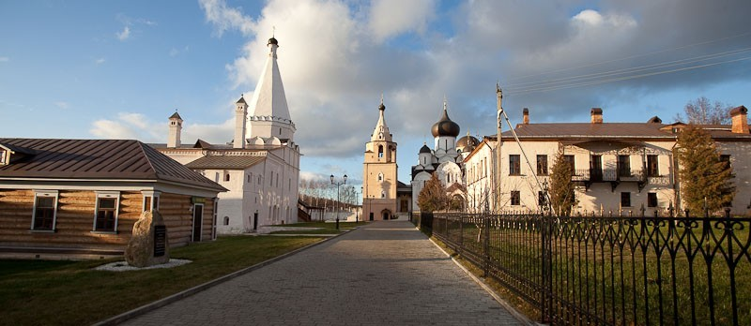
Старицкий Свято-Успенский монастырь

Задача 1. Районный центр Тверской области, небольшой городок Старица, находится в 70 км от региональной столицы на живописном берегу реки Волга. Первое упоминание о нем зафиксировано в 1297 году, однако корни обители лежат ещё в Киево-Печерской лавре. В каком году была заложена обитель? Узнайте эту информацию, решив данное уравнение.
2(3$x^{2}$+х) – 3(2$x^{2}$+ 150)=1750
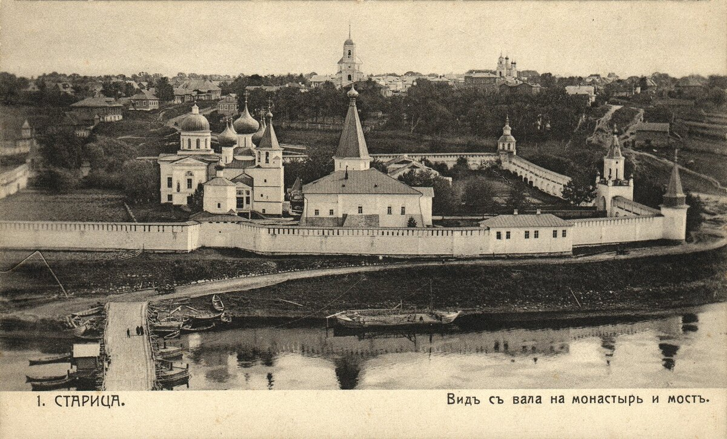
Задача 2. Именно Старицкий монастырь стал духовным фундаментом Старицкого городища. Московские князья неоднократно пытались завладеть Старицей. В ходе этих междуусобных войн город был разорён, а монастырь, по все видимости, разрушен, поскольку до XVI века упоминания о нём отсутствуют. Спустя А лет после своего основания, Старица становится центром уезда Московского государства, а еще через В лет начинается возрождение монастыря. Узнать в каком году началось возрождение монастыря можно, найдя значение А и В.
А=${ 2}^{3}$х$2^{17}$:$2^{13}$+60; В=$3^{6}$-$2^{8}$-$7^{3}$-${11}^{2}$+10
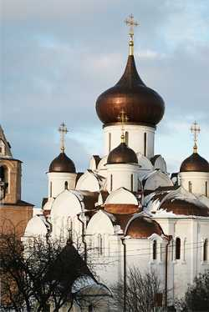
Задача 3. В 1530 году на территории Успенского монастыря был возведен собор-тезка одного из соборов Московского Кремля. Их сходство было очевидным. Этот факт воспринимался как вызов правившего в Старице князя Андрея своим державным родственникам в столице. Как назывался собор?
Упростите выражение и найдите его значение:
(m-2$n^{2}$)($2n^{2}$+m)+(2$n^{2}$-m)² , если m=0,5; n=-1
Успенский | Вознесенский | Архангельский | Троицкий
-1,5 | 0,5 | 9 | 1,5

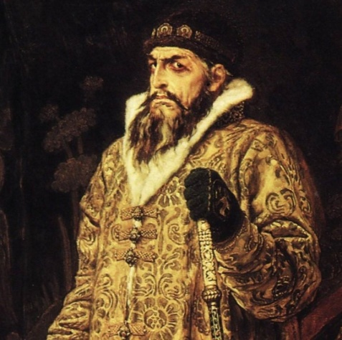
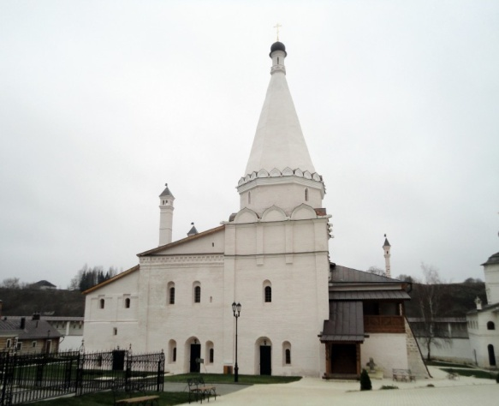
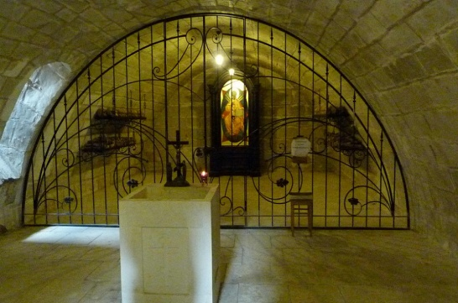
Задача 4. Одним из красивейших сооружений Успенского монастыря по праву считается Введенская церковь с просторной трапезной палатой. Она была построена в 1570 году по приказу царя, который называл Старицу «любим-городом». В одном из помещений нижнего яруса церкви находится костница - место упокоения останков усопших, кости и черепа лежат там в открытом виде. Кто был инициатором постройки этой церкви?

1. (а⁵х а³)/2(а⁴)² 2. ((3в)²-5в²)/4в² 3. 0,5а¹⁵/(-а³)⁵ 4. (2х²)³-8х⁶
5. (2у⁴) х (3у⁶)/4у¹⁰ 6. (-2у)³ х (-у)⁵/-8у⁸ 7. (а²)³)⁵ х (-2а⁴)⁶/4а⁵⁴
й | о | г | н | с | р | к | з | ы | д
16 | -0,5 | 0,5 | 1,5 | -6 | 1 | -16 | 0 | -1 | 2

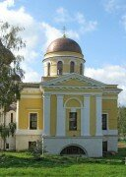
Задача 5. Опустошительный набег поляков в 1609 году нанес непоправимый урон монастырю, а в 1681 году страшный пожар довершил разрушения. Конец 17 века стал этапом больших строительных работ. Но вернуть былую славу монастырю еще долго не удавалось. Новая камена ограда появилась в монастыре только через 69 лет после пожара, еще через 59 лет на территории монастыря было открыто духовное училище, а за 10 лет до его открытия был перестроен Братский корпус. Спустя 59 лет после обновления Братского корпуса, был построен еще один каменный храм, инициатором и жертвователем которого стал генерал-майор Алексей Тимофеевич Тутомлин – Троицкая церковь. Определите дату постройки Троицкой церкви.
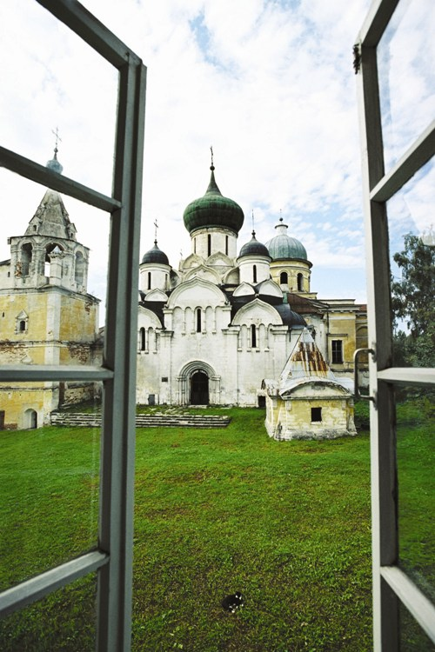
Задача 6. После октября 1917 года монашеская жизнь в обители продолжалась недолго. В истории древней обители наступил долгий период забвения. В каком году Святейший Синод принял постановление об открытии в Старице Успенского мужского монастыря для возобновления монашеской жизни?
Найдите значение выражения:
(2х-5)²-(2х+4)(2х-3)+22х+1960.
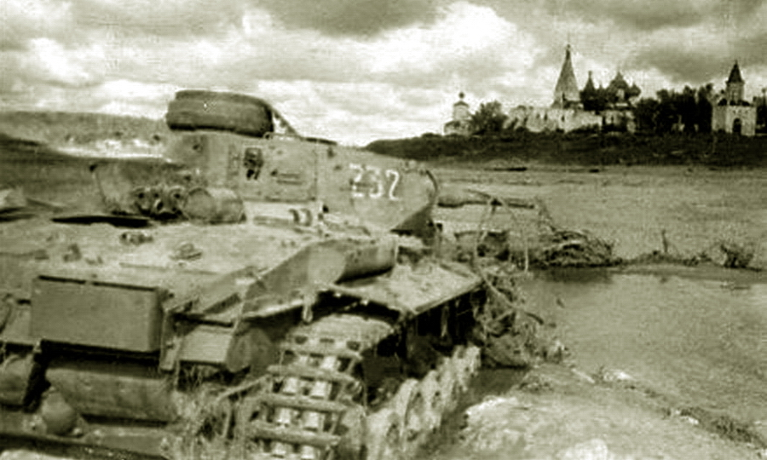
Задача 7. Великая Отечественная война оставила свой разрушительный след в монастыре. Немецкие войска вошли в Старицу 12 октября 1941 года и продержались там более двух месяцев. Город был освобожден в новогоднюю ночь 1 января 1942 года. Почти все постройки монастыря оказались в полуразрушенном состоянии. Вскоре было принято решение о восстановлении памятника архитектуры. Однако, в советское время монастырь оставался исключительно светским заведением. В каком году было принято решение о восстановлении монастыря?
Задача: Если неизвестное число уменьшить в 3 раза, к результату прибавить год основания Старицы, то получится год окончания Великой Отечественной войны.
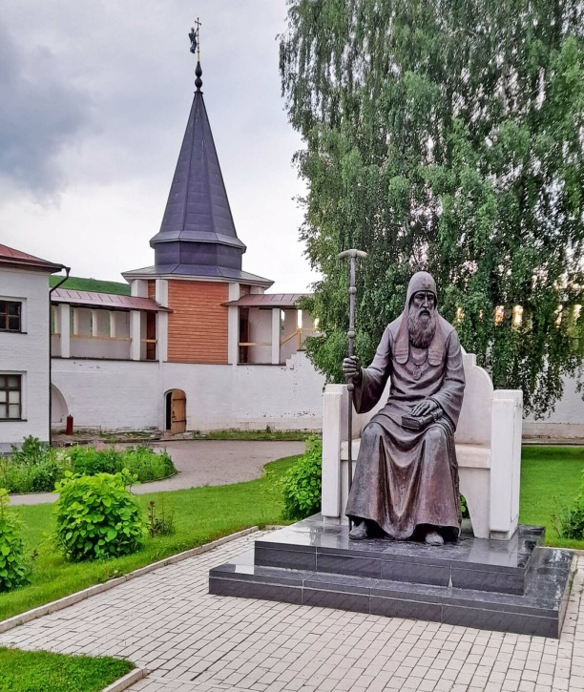
Задача 8. На территории монастыря находится памятник первому русскому патриарху, который с 1559 года управлял монастырем, был в 1607 году здесь похоронен. Спустя 45 лет его мощи были перенесены в Успенский собор Московского Кремля, а в 1685 году на месте его захоронения была выстроена часовня. Узнайте имя патриарха, найдя неизвестные углы.
- Найдите внешний угол при основании равнобедренного треугольника, если угол при вершине равен 140^{о}.
- В треугольнике АВС угол С равен 77^{о}, АД-биссектриса, угол ВАД равен 45^{о}.Найдите угол АДВ.
- В равнобедренном треугольнике АВС с основанием АС проведена биссектриса АД. Угол АДВ равен 110^{о}. Найдите угол В этого треугольника.
Н | А | В | О | И
33,5^{о} | 73^{о}20, | 33^{о}20, | 122 | 160

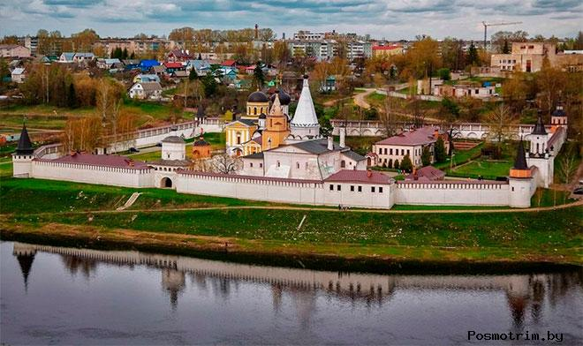
Задача 9. Сегодня все здания Старицкого Успенского монастыря обнесены высокой каменной стеной с зубцами и галереею. Узнайте сколько сажень составляет протяженность этой стены, решив следующую задачу:
Найдите значение выражения:
2у³+44-(у+1)(у²-+1), при у=6. Переведите это значение в метры, если 1 сажень, после указа Ивана Грозного, изданного в 1649 году, составляла 2,16 метра.
Задача 10. Местночтимой иконой Старицкого Успенского монастыря является икона Успенья Пресвятой Богородицы, мерою в вышину 2 аршина 2 вершка, шириною 1 аршин 6 вершков, иконного письма в серебряной позолоченной ризе с 10 разноцветными стеклами в вице, между которым один камень изумруд.
Найдите площадь иконы в метрах квадратных, если 1 аршин равен 0,71 метра, 1 вершок равен 0, 044 метра. Ответ округлите до десятых.

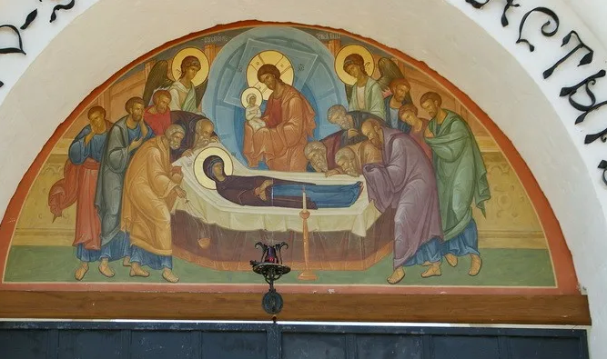

Икона Успенья Пресвятой Богородицы над входом в монастырь

Задача 11. Справа от Успенского собора находится мавзолей-усыпальница, внутри - каменный саркофаг на пирамидальном возвышении. Кому принадлежит усыпальница?
Решить задачу: Острый угол прямоугольного треугольника равен 66^{о}. Найдите острый угол, образованный биссектрисами этого и прямого углов треугольника.

Князь Андрей Старицкий | Патриарх Иов | Генерал Иван Глебов
45 | 102 | 78

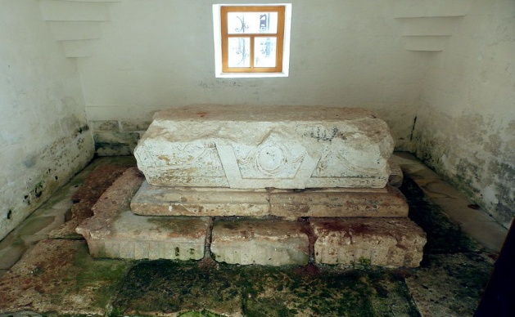
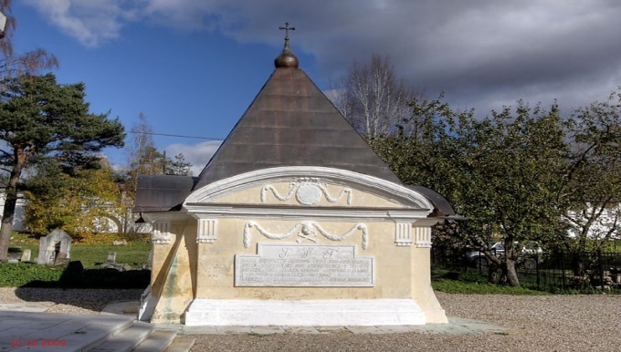

Мавзолей –усыпальница Каменный саркофаг

Задача 12. Часовне Георгия Победоносца, внутри которой находится источник святой воды и купель, в этом году исполнится N лет. В каком году была основана часовня, если N – больший корень уравнения (N-1)²-(2N-110)².
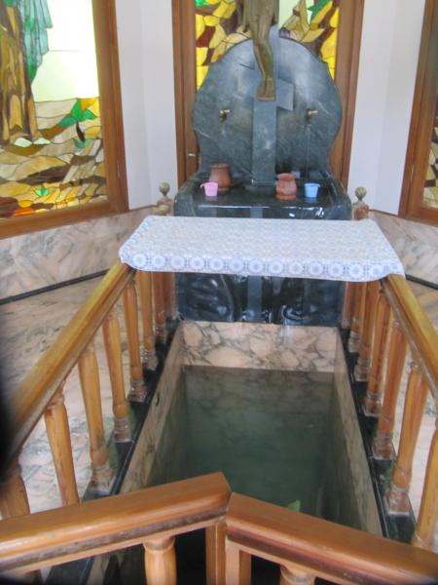
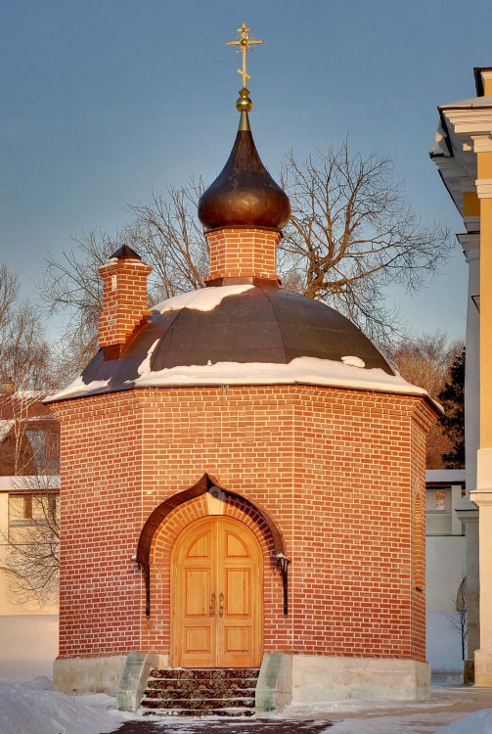

Часовня Георгия Победоносца Источник со святой водой и купель
Задача 13. Неотъемлемой частью монастырского ограждения является надвратный храм Иоанна Богослова с арочными галереями, который был возведен в 1694 году на месте сгоревшей кирпичной церкви. Несколько лет назад в нем был установлен уникальный иконостас из резных икон.
Что послужило материалом для изготовления икон?
Решить задачу: Один из односторонних углов при пересечении двух параллельных прямых секущей в 5 раз больше другого. Найдите больший из этих углов.
Дерево | Стекло | Камень
130 | 135 | 150
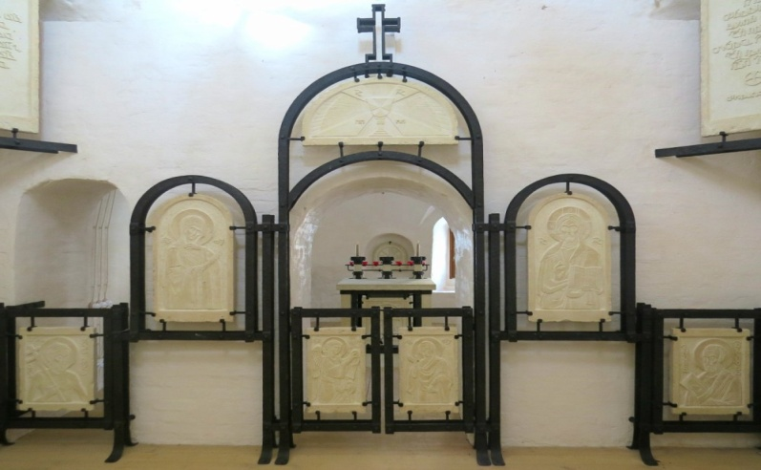
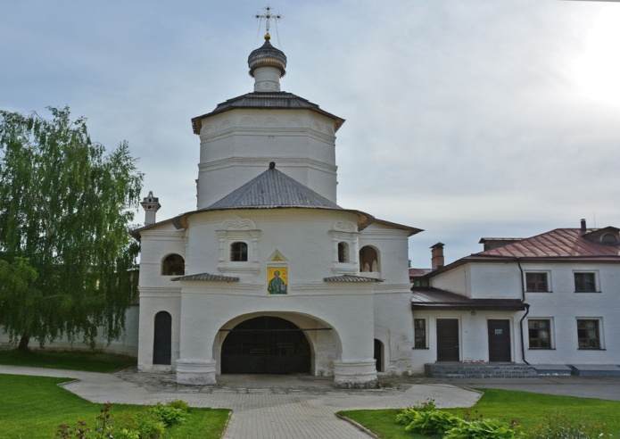

Надвратный храм Иоанна Богослова Уникальный иконостас

Первое, на что многие гости города обращают внимание при посещении Свято-Успенского монастыря, это высокий холм на противоположном берегу Волги. Живописное место, где наши предки на рубеже XII-XIII веков решили заложить крепость для защиты своих земель от набегов татаро-монгол. Однако город быстро развивался и уже к концу XIV пришлось строить «Новое городище». Сегодня на месте Старого поселения практически ничего не осталось. А вот на месте Нового городища находится Борисоглебский собор и колокольня, а, если быть точнее, то церковь Спаса Нерукотворного Образа под колокольней.
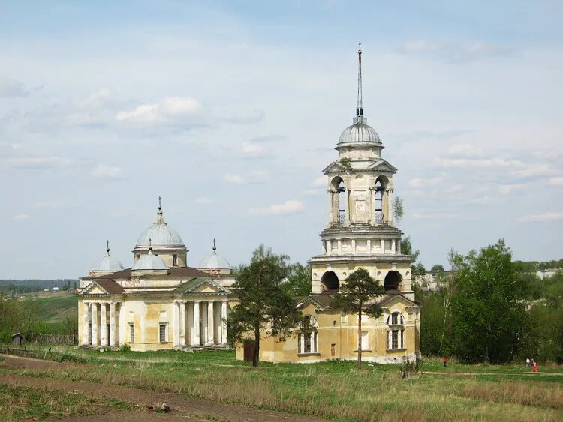
Задача 14 Первый каменный собор, нареченный именами Бориса и Глеба, покровителей русского воинства, был построен в на территории Старицкого кремля. Началось строительство в 1558 году и было закончено в рекордные, для того времени, сроки. За сколько лет был возведен собор?
Найдите корни уравнения, используя теорему, обратную теореме Виета:
Х² – 5Х + 6 = 0.
- 2 и -3 1 год
- -2 и 3 2 года
- 2 и 3 3 года
- -2 и -3 5 лет

Задача 15 В таком виде собор просуществовал более 100 лет. Но был почти полностью уничтожен при разорении города поляками в 1609 году. Целым остался только один предел, где и проводились службы. В 1780 году Екатерина Великая издала указ о восстановлении собора и выделила 7000 рублей. Однако, этой суммы было недостаточно. Поэтому новый собор был заложен только спустя N лет после подписания указа. Решите задачу, приняв за N производительность второй трубы, и узнайте дату начала строительства нового собора.
- Первая труба пропускает на 4 литра воды в минуту меньше, чем вторая. Сколько литров в минуту пропускает вторая труба, если резервуар объёмом 560 литров она заполняет на 8 минут быстрее, чем первая труба заполняет резервуар объёмом 672 литра.
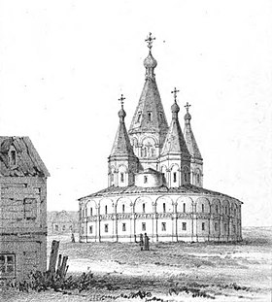
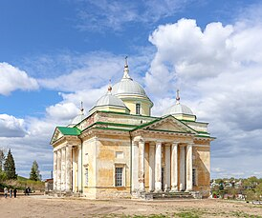

Реконструкция собора XVIвека Собор в наши дни

Задача 16 Изначально собор представлял собой комплекс из пяти башен на высоком подклете, обнесённый папертью в виде арочной галереи. Старицкий пятишатровый собор, богато украшенный белокаменной резьбой и цветными изразцами, с изразцовой лепниной под карнизом храма,- несомненно, был великолепен и величествен. Диаметр основания собора составлял 21 метр. Найдите площадь основания собора. Ответ округлите до целого.
Задача 17 До введения в 1649 году специальным указом казенной сажени, равной 2,1 метра, на Руси одна сажень приравнивалась к 2,5 метрам. Диаметры оснований пяти башен собора составляли 2 сажени, 4 сажени, 4 сажени, 4 сажени и 6 саженей. Вычислите площадь основания самой маленькой башни в квадратных метрах. Ответ округлите до целого.
Задач 18 Найдите площади оснований оставшихся башен (в метрах квадратных), использую свойство площадей подобных фигур.
Задача 19 Найдите высоту собора в метрах, если на плане она равна 12 см, а отрезок 8 см соответствует 14 саженям. Если сравнивать с современными постройками, то это примерно 18-этажный дом, что для того периода было очень высоким сооружением.
Задача 20 Постройте столбчатую диаграмму и найдите среднее арифметическое, размах и медиану ряда:
- Храм Христа Спасителя (Москва) – 103,5м
- Спасская башня Московского Кремя – 71 м
- Троицкая башня Московского - 79,3 м
- Софийский собор (Великий Новгород) – 38м
- Церковь Белая Троица (Тверь) – 28 м
- Борисоглебский собор (Старица) – 53м

Задача 21. Софийский собор в Великом Новгороде (фото 2) был построен в 1050 году, что на 767 лет раньше храма Христа Спасителя в Москве
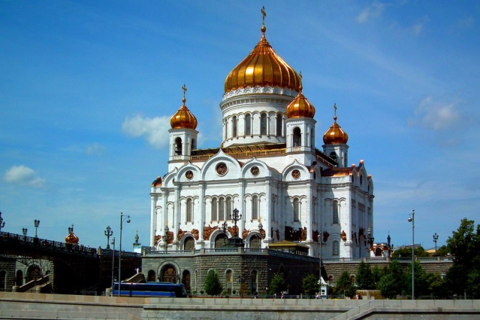
(фото 1), а Борисоглебский собор в Старице – за год до московского храма. Определите дату окончания строительства Борисоглебского собора.
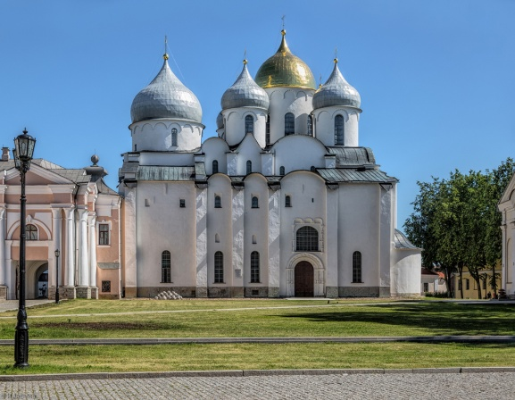
Фото 1 Фото 2

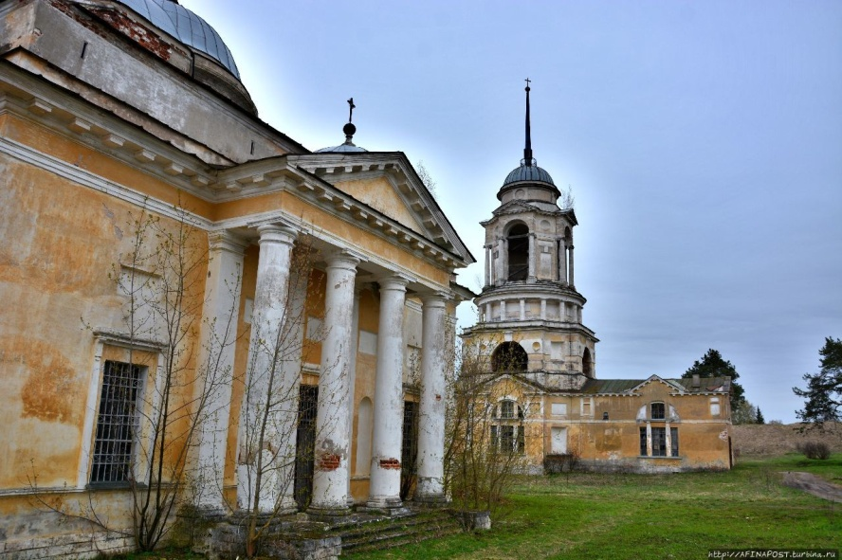
Задача 22. Поблизости от Борисоглебского собора, возведенного в 1816 году, высится колокольня, построенная на N лет позднее. Шпиль колокольни – самая высокая точка в Старице. На первом этаже была устроена тёплая церковь во имя Спаса Нерукотворного Образа. Достоверно известно, что автором проекта колокольни является уроженец Старицы Матвей Алексеевич Чернятин. Найдите N, если известно, что N равно положительному корню уравнения Х² – 10Х – 11= 0 и определите дату постройки колокольни.
Примечательно, что раньше в Старице были и мужской монастырь, и женский. Вознесенский женский монастырь был основан Иваном Грозным. Именно на его территории находился Храм Вознесения Господня – одно из красивейших сооружений того времени, к сожалению, от этих построек в наши дни практически ничего не осталось. Поэтому я хочу рассказать про них в своих задачах.

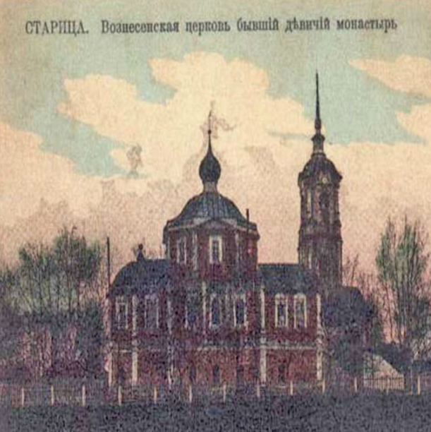
Задача 23. Вознесенская церковь первоначально принадлежала Вознесенскому женскому монастырю. По преданию, он был основан Иваном Грозным и сюда правители ссылали своих надоевших жен. Предположительная дата основания монастыря 1570 год. Деревянная церковь была построена на несколько лет позднее. Узнайте дату постройки церкви, решив следующую задачу и прибавив полученное значение к дате постройки монастыря.
- Иван и Алексей договорились встретиться в Старице. Они едут в Старицу разными дорогами. Иван звонит Алексею и узнает, что тот находится в 111 км от Старицы и едет с постоянной скоростью 74 км/час. Иван в момент звонка находится в 36 км от Старицы и еще должен сделать 50-минутную остановку. С какой скоростью должен ехать Иван, чтобы прибыть в Старицу одновременно с Алексеем?
Задача 24 Пожар, произошедший 1637 году, уничтожил деревянную постройку Вознесенской церкви. Поэтому на ее месте была построена каменная церковь, которая на несколько лет моложе своей деревянной предшественницы. Узнайте в каком году был воздвигнут каменный храм, решив задачу.
- Первую треть трассы от Твери до Старицы автомобиль ехал со скоростью 90 км/ч, вторую треть – со скоростью 45 км/ч, а последнюю – со скоростью 45 км/ч. Найдите скорость автомобиля на протяжении всего пути.
Задача 25 Высоты Вознесенской церкви вместе со шпилем составляла примерно 40 метров. От этой высоты на каждую ее часть приходилось: шпиль-1/8, купол-1/4, 1 ярус-3/16, 2 ярус-1/8, 3 ярус-1/8, 4 ярус-3/16. Найдите высоту каждого яруса.
Задача 26 Само монастырское здание, где проживали монахини, было двухэтажным. Оно представляло собой прямоугольник со сторонами 6 сажень и 21 сажень (без учета купола). Найдите площадь одного этажа в квадратных метрах. Ответ округлите до сотен (1 сажень=2,5 м).
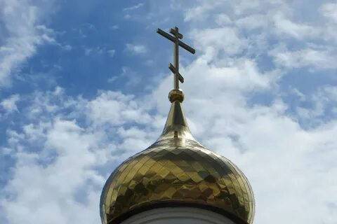
Задача 27. Купол храма – это символ устремленности к небу, соединение земного и небесного. Шлемовидная форма Вознесенской церкви напоминала о воинстве, о духовной брани, которую ведет Церковь с силами зла и тьмы. Диаметр купола был равен 7,5 метра. Найдите длину окружности купола. Ответ округлите до целого.
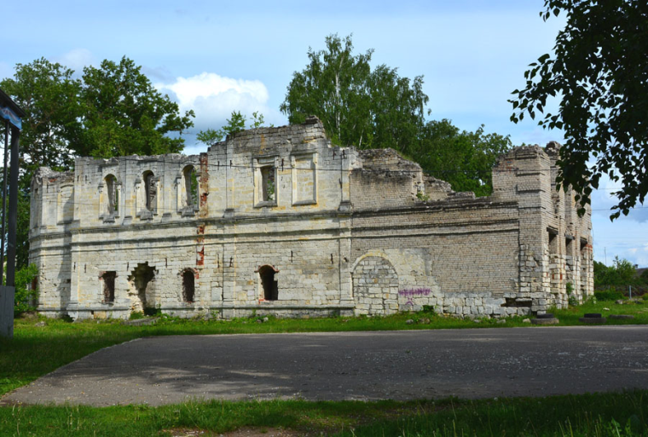
Задача 28
В 1935 году Вознесенская церковь была закрыта, а затем сильно пострадала во время немецкой оккупации. В 1950-х годах ее пытались приспособить под клуб, но эти работы не были завершены, и сегодня один из древнейших храмов Старицы находится на грани исчезновения. В развалинах этой церкви снимались некоторые сцены одного известного художественного фильма. Какого?
Разложите квадратный трехчлен 2Х² + 13Х = 15 на множители.
- (2х-3)(х-5) «Прощаться не будем»
- (2х+3)(х+5) «Чучело»
- (х+1,5)(х+5) «Небо в огне»
Еще одной достопримечательностью Старицы по праву считается церковь Параскевы Пятницы. Храм был построен в честь покровительницы торговли, воды и дождя. Это было логично – рядом располагалось торжище (рынок) и велась бойкая торговля, а до Волги было около 100 метров. В середине XVIII века церковь перестроили в камне и освятили в честь Рождества Пресвятой Богородицы. С тех пор пошла путаница – одни называли храм Пятницким, другие – Рождества Пресвятой Богородицы. В 1917 году храм был закрыт и пустовал до 1970-х годов. Сейчас в нем ведутся реставрационные работы.
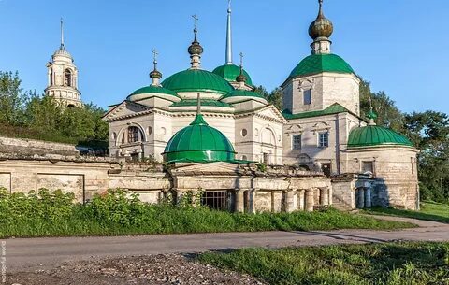
Задача 29. Церковь Параскевы Пятницы была воздвигнута на N лет позже Свято-Успенского монастыря, основанного в 1530 году. Чтобы узнать дату постройки найдите N, решив следующую задачу:
- Длина участка прямоугольной формы на 50 метров больше ширины. Найдите длину изгороди, которой нужно огородить участок, если его площадь составляет 2400 квадратных метров.
Задача 30 Церковь Параскевы Пятницы. Ей нет аналогов в России. Храм построили в 1750 году в типичном для того времени стиле барокко, а потом она настолько «обросла» многочисленными пристройками, что перестала быть «как все». Строили ее из «старицкого мрамора», того самого, что дал имя Руси Белокаменной. Он представлял собой:
- Гранит: 1; -3
- Известняк: -3
- Белый мрамор: 1
Решите уравнение и найдите правильный ответ: $\frac{х^{2}}{х-1}$ – $\frac{2х}{1-х}$ =$\frac{3}{х-1}$
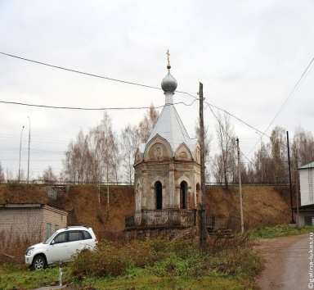
Задача 31 Вблизи церкви Параскевы Пятницы через Х лет была построена часовня Александра Невского на средства простых горожан, крестьян и меценатов, в память о чудесном спасении императора Александра II и его семьи от покушения, совершенного Дмитрием Каракозовым в том же году. Определите дату постройки часовни.
Х=$2\sqrt{625}+\sqrt{50}\sqrt{2}+\sqrt{108}\sqrt{12}$
А теперь давайте покинем уютную и гостеприимную Старицу и познакомимся с ее окрестностями.

ГЛАВА 2. Математическое путешествие в село Красное.
Город Старица с 2021 года входит в Большое Золотое кольцо России. И, бесспорно, одним из главных украшений этого кольца является храм Преображения Господня, который находится в селе Красное Старицкого района. Лицезреть это архитектурное чудо можно проехав чуть больше 20 километров в сторону Торжка.
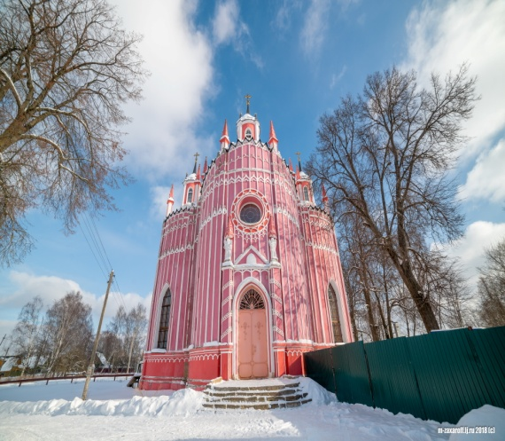
Храм Преображения Господня является репликой знаменитого петербургского храма, церкви Рождества Иоанна Предтечи. Построен по заказу дворянина Полторацкого, очарованного красотой петербуржской церковью, у которого в Красном было имение. Храм построили в модном тогда псевдоготическом стиле. Во время строительства мастера допустили ряд вольностей, что и отличает этот храм от оригинала в Санкт- Петербурге. Например, над главным входом были установлены фигуры ангелочков, а стрельчатые формы снабдили витиеватыми дополнениями. Примечательно, что в декоре использовали не гипс, а белый камень, добываемый в окрестностях Старицы. С виду храм напоминает сказочный домик, выкрашенный в красно-белую полоску. Однако внутреннее убранство храма, после его закрытия в 1930 году было полностью утрачено. Приходская жизнь в храме возобновилась только в 1999 году. С тех пор храм реставрируется собственными силами. Со смотровой площадки церкви открывается изумительный вид на Красное и его окрестности, а четыре медных колокола издают неповторимое звучание.
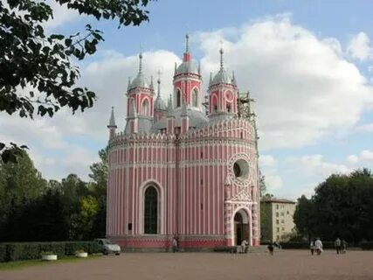
с.Красное Санкт-Петербург

Задача 32 По данному проекту в России было построено всего три церкви: в Санкт- Петербурге, Красном и этом старинном русском городе. Третий храм, к сожалению, не сохранился и был разобран на строительные материалы. В каком городе он находился?
- Сколько действительных корней имеет данное уравнение?
Х² -8Х + 5 = 0
2 корня – Псков; 1 корень – Новгород; не имеет корней - Ярославль
Задача 33 Петербуржская церковь была построена в ознаменование победы русского флота над турецким в 1777 году. Чтобы узнать название этого сражения определите, какое из данных уравнений не имеет корней:
- 2х²+15=0 Чесменское
- 2х²+15х=0 Гангутское
- 2х²+15х+5=0 Синопское
Задача 34 Чтобы узнать год основания церкви Преображения Господня в селе Красное решите уравнение. Его корень – искомая дата.
(х-25)² – 23336 = (х-32)² + 700
Задача 35 А чтобы узнать фамилию архитектора, по проекту которого была построена Чесменская церковь, выполните следующие действия:
Л | Ь | Е | Ф | Н | Т | Е
84 | 120 | 21 | 3 | 43 | 16 | 21
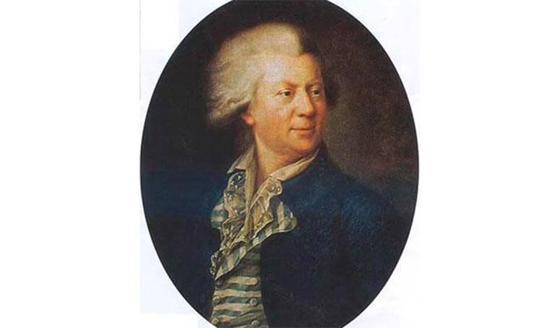
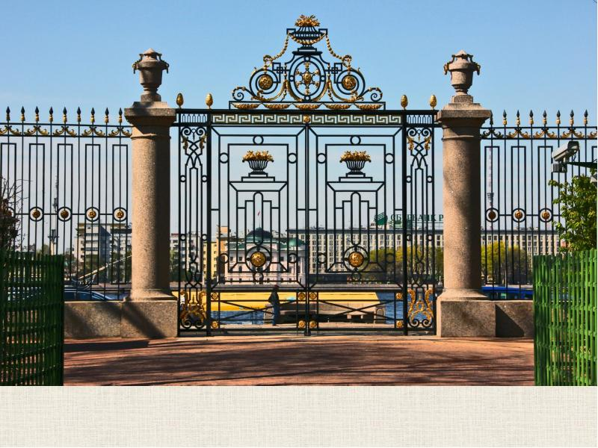
Юрий Фельтен Ограда летнего сада (работа Ю.Фельтена)

- $\frac{\begin{aligned}2\sqrt{63} \\ \end{aligned}}{\begin{aligned}\sqrt{28} \\ \end{aligned}}$ ; 2) $\sqrt{7}\sqrt{63}$; 3) $\sqrt{21х6х7х8}$; 4) $\sqrt{225х64}$;
5) (6$\sqrt{45}- 3\sqrt{20}+ 9\sqrt{80})$: 3$\sqrt{5}$; 6) $√(-7^{2}$) х$\sqrt{9}$; 7)$√2^{8}$ +$√3^{6}$.
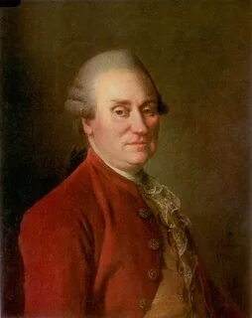
Задача 36 Хозяин имения Красное, инициатор
постройки Преображенской церкви, дворянин,
статский советник, Марк Федорович Полторацкий
в начале своей карьеры был:
1.Фабрикант
2.Генерал
3. Оперный певец

Определите коэффициенты данного квадратного уравнения:
14Х – 17 + 5Х² = 0

- а=14, в=-17, с=5; 2. а=5,в=-17, с=14; 3. а=5, в=14, с=-17

Задача 37. Обычно храм состоит из притвора, средней (центральной) части (зала) и алтаря. В зале во время богослужения располагаются молящиеся. Центральная часть храма Преображения Господня представляет собой квадрат со стороной 20 метров. Согласно СанПин на одного человека в помещении должно приходиться 4,5 квадратных метров площади. Сколько человек может одновременно присутствовать в этом храме, чтобы не нарушать санитарные нормы.

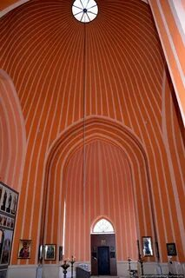
Задача 38. Высота Преображенской церкви составляет 24 метра, ширина и длина – 20 метров. Зал одновременно вмещает примерно 90 прихожан. Одному человеку, в среднем, необходимо 30 кубометров воздуха в час. Продолжительность воскресной литургии обычно составляет 2 часа. Можно ли воскресную литургию проводить в этом храме Преображения Господня, при условии, что дополнительной вентиляции не будет?

Говорить о достопримечательностях Старицы можно еще долго. Это и старицкие каменоломни, и старинные кузницы, и дом купца Филиппова, и музей русской печки и многое другое. А мы продолжаем свое путешествие по святыням Тверского края и двигаемся мимо села Маслово, где находятся источники с «живой» и «мертвой» водой, в еще один замечательный городок Тверской области – Торжок, о достопримечательностях которого будет рассказано в следующем цикле задач.

ОТВЕТЫ
- 1100
- 1504
- Успенский
- Грозный
- 1819
- 1997
- 1944
- Иов
- 259 сажень (около 560м)
- 1,5
- Глебов
- 1914
- Камень
- 3 года
- 1808
- 345
- 20
- 80; 180
- 53
- 62,13; 75,5; 97,5
- 1816
- 1827
- 1624
- 1687
- 5; 7,5; 10
- 300
- 24
- «Чучело»
- 1750
- Известняк
- 1866
- Псков
- Чесменское
- 1790
- Фельтен
- Оперный певец
- 88
- Можно

